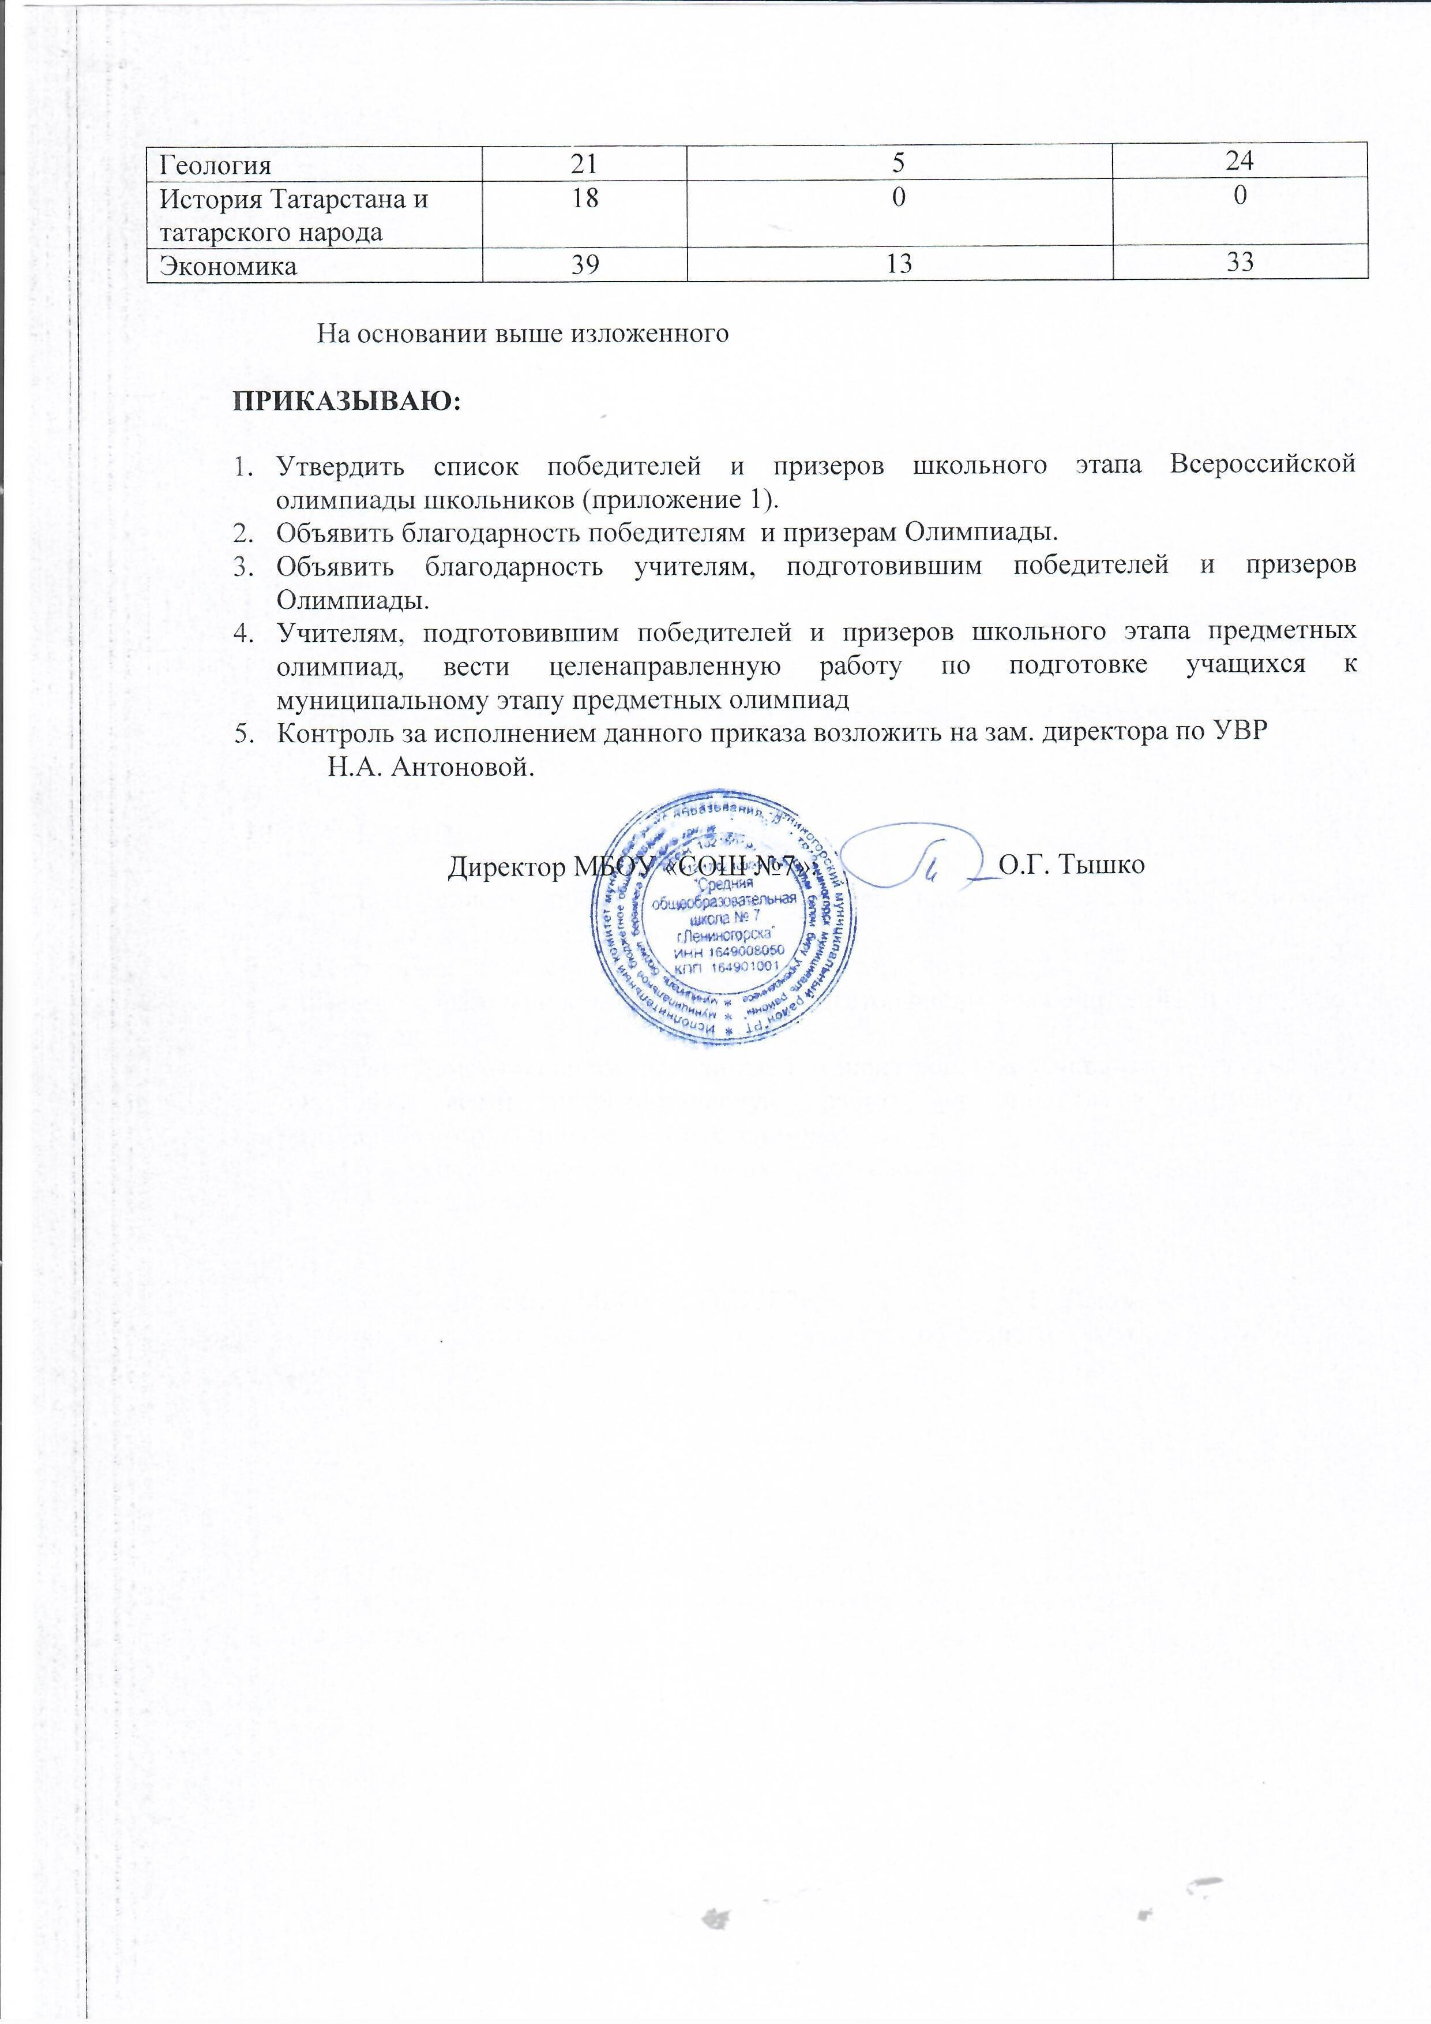

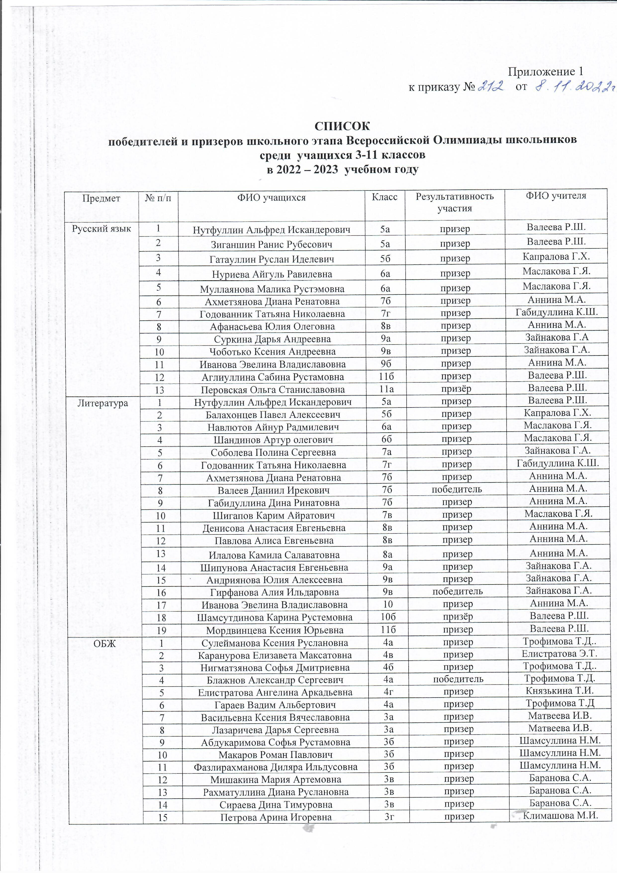

 | 16 | Абдуллин Тимур Альфредович | 6а | призер | Габдрахманова Р.А..
 | 17 | Ковшов Егор Сергеевич | 5б | призер | Габдрахманова Р.А.
 | 18 | Гатауллин Руслан Иделевич | 5б | призер | Габдрахманова Р.А.
 | 19 | Хайруллин Булат Дамирович | 6б | призер | Габдрахманова Р.А.
 | 20 | Каримов Самат Булатович | 6б | победитель | Габдрахманова Р.А.
 | 21 | Ефаров Даниил Валерьевич | 7г | победитель | Габдрахманова Р.А.
 | 22 | Евсеев Илья Денисович | 7г | победитель | Габдрахманова Р.А.
 | 23 | Гиниятуллина Ралина Маратровна | 8в | победитель | Габдрахманова Р.А.
 | 24 | Гафиятуллина Гульназ Маратовна | 8в | призер | Габдрахманова Р.А.
 | 25 | Федина Елизавета Егоровна | 8б | призер | Габдрахманова Р.А.
 | 26 | Илалова Камила Салаватовна | 8а | победитель | Габдрахманова Р.А.
 | 27 | Пантюхина Яна Максимовна | 9б | призер | Габдрахманова Р.А.
 | 28 | Моисеева Виктория Николаевна | 9б | победитель | Габдрахманова Р.А.
 | 29 | Моисеев Егор Николаевич | 10 | победитель | Габдрахманова Р.А.
 | 30 | Абдуллин Руслан Ренатович | 10 | призер | Габдрахманова Р.А.
 | 31 | Давлетшин Султан Наилевич | 10 | призер | Габдрахманова Р.А.
 | 32 | Кошкин Артем Вячеславович | 10 | победитель | Габдрахманова Р.А.
История | 1 | Балахонцев Павел Алексеевич | 5б | призер | Блинова О.В.
История | 2 | Зиганшин Ранис Рубесович | 5а | призер | Блинова О.В.
История | 3 | Грачев Семен Денисович | 5г | призер | Кадырова Л.Н.
История | 4 | Абдуллин Тимур Альфредович | 6а | призер | Блинова О.В.
История | 5 | Зиатдинов Камиль Маратович | 6а | призер | Блинова О.В.
История | 6 | Мальковский Артем Маратович | 6б | призер | Блинова О.В.
История | 7 | Хайруллин Булат Дамировч | 6 | призер | Блинова О.В.
История | 8 | Шайдуллина Амина Илдаровна | 7б | призер | Горшенина Н.М.
История | 9 | Шигапов Карим Айратович | 7в | призер | Кадырова Л.Н.
История | 10 | Больших Екатерина Николаевна | 8а | победитель | Сабирова А.Х.
История | 11 | Илалова Камилла Салаватовна | 8а | призер | Сабирова А.Х.
История | 12 | Давлетов Айдар Аскарович | 8 | призер | Сабирова А.Х.
История | 13 | Кульдюшов Роман Алексеевич | 8 | призер | Сабирова А.Х.
История | 14 | Федина Елизавета Егоровна | 8 | призер | Сабирова А.Х.
История | 15 | Реутов Никита Романович | 8б | призер | Горшенина Н.М.
История | 16 | Чоботько Ксения Андреевна | 8в | призер | Горшенина Н.М.
История | 17 | Семенихина Карина Артемовна | 10 | призер | Горшенина Н.М.
История | 18 | Фазуллина Римма Равилевна | 11б | победитель | Блинова О.В.
Обществознание | 1 | Кузина Арина Сергеевна | 9б | призер | Горшенина Н.М.
Обществознание | 2 | Сыркина Дарья Андреевна | 9а | призер | Горшенина Н.М.
Обществознание | 3 | Чоботько Ксения Андреевна | 9в | призер | Горшенина Н.М.
Обществознание | 4 | Голь Эвита Евгеньевна | 10 | призер | Горшенина Н.М.
Обществознание | 5 | Иванова Эвелина Владиславовна | 10 | призер | Горшенина Н.М.
Обществознание | 6 | Аглиуллина Сабина Рустемовна | 11б | призер | Блинова О.В.
Обществознание | 7 | Кашафутдинова Залия Рустемовна | 11б | призер | Блинова О.В.
Физика | 1 | Снурницын Максим Юрьевич | 8а | призер | Неруцких Н.В.
Физика | 2 | Больших Екатерина Николаевна | 8а | призер | Неруцких Н.В.
Физика | 3 | Николаев Александр Сергеевич | 8а | призер | Неруцких Н.В.
Физика | 4 | Галимов Данил Русланович | 8в | призер | Неруцких Н.В.
Физика | 5 | Гафиятуллина Гульназ Маратовна | 8в | призер | Неруцких Н.В.
Физика | 6 | Евсеев Илья Денисович | 7г | призер | Неруцких Н.В.
Физика | 7 | Власова Елизавета Валентиновна | 9б | призер | Неруцких Н.В.
Физика | 8 | Абдуллин Руслан Ринатович | 10 | призер | Наговицына Л.В.
Физика | 9 | Моисеев Егор Николаевич | 10 | призер | Наговицына Л.В.
Физика | 10 | Давлетшин Султан Наилевич | 10 | победитель | Наговицына Л.В.
География | 1 | Фазуллина Римма Рамилевна | 11б | призёр | Галиева И.М.
География | 2 | Кошкин Артем Вячеславович | 10 | призер | Галиева И.М.
География | 3 | Халиуллин Роберт Ильдарович | 10 | победитель | Галиева И.М.
География | 4 | Третьяков Данил Андреевич | 9а | призер | Галиева И.М.
География | 5 | Шипунова Анастасия Евгеньевна | 9а | призер | Галиева И.М.
География | 6 | Шаров Ярослав Константинович | 9б | призер | Галиева И.М.
География | 7 | Снурницын Максим Юрьевич | 8а | призер | Галиева И.М.
География | 8 | Зиатдинов Марат Марсельевич | 8а | призер | Галиева И.М.
География | 9 | Гафиятуллина Гульназ Маратовна | 8в | призер | Галиева И.М.
География | 10 | Николаев Александр Сергеевич | 8а | призер | Галиева И.М.
География | 11 | Ильдебенов Иван Александрович | 7б | призер | Галиева И.М.
География | 12 | Валеева Данил Ирекович | 7б | победитель | Галиева И.М.
География | 13 | Мальковский Артем Маратович | 6б | победитель | Галиева И.М.
География | 14 | Паренкин Дмитрий Денисович | 6б | призер | Галиева И.М.
География | 15 | Каримов Самат Булатович | 6б | призер | Галиева И.М.
География | 16 | Гатауллин Руслан Иделевич | 5б | призер | Галиева И.М.
География | 17 | Хрулев Ярослав Владиславович | 5б | призер | Галиева И.М.
География | 18 | Галимов Егор Русланович | 7а | призер | Галиева И.М.
География | 19 | Денисова Анастасия Евгеньевна | 7в | призер | Галиева И.М.
География | 20 | Гафиятуллина Гульназ Маратовна | 7в | призер | Галиева И.М.
География | 21 | Шипунова Анастасия Сергеевна | 8а | призёр | Галиева И.М.
Математика | 1 | Пантюхина Яна Максимовна | 9б | призер | Лойко А.Л.
Математика | 2 | Валиуллин Рифат Булатович | 9б | призер | Лойко А.Л.
Математика | 3 | Никишин Арсений Александрович | 9б | призер | Лойко А.Л.
Математика | 4 | Мулаянова Малика Рустемовна | 6а | призер | Шандинов О.С.
Математика | 5 | Снурницын Максим Юрьевич | 8а | призёр | Феоктистова О.А.
Математика | 6 | Николаев Александр Сергеевич | 8а | призер | Феоктистова О.А.
Математика | 7 | Годованник Татьяна Александровна | 7г | призер | Ахиярова Н.Х.
Математика | 8 | Евсеев Илья Денисович | 7г | призер | Ахиярова Н.Х.
Математика | 9 | Перовская Ольга Станиславовна | 11а | призер | Шандинов О.С.
Математика | 10 | Фазуллин Рафаэль Рамилевич | 4а | призер | Трофимова Т.Д.
Информатика и ИКТ | 1 | Снурницын Максим Юрьевич | 8а | победитель | Ахметшина А.Х.
Информатика и ИКТ | 2 | Никишин Арсений Арсеньевич | 9б | победитель | Осипова О.В.
Информатика и ИКТ | 3 | Латыпов Вильдан ильдарович | 11а | призер | Осипова О.В.
Информатика и ИКТ | 4 | Перовская Ольга Станиславовна | 11а | призер | Осипова О.В.
Информатика и ИКТ | 5 | Мулаянова Малика Рустемовна | 6а | победитель | Осипова О.В.
Технология | 1 | Моргин Иван Николаевич | 8В | победитель | Аладова Н.В.
Технология | 2 | Габидуллина Дина Ринатовна | 7б | победитель | Давлетшина Г.А.
Технология | 3 | Елистратова Тамила Игоревна | 8В | победитель | Давлетшина Г.А.
Технология | 4 | Муртазина Аделя Ильнуровна | 7г | победитель | Давлетшина Г.А.
Технология | 5 | Гильмутдинова Малика Рафаэлевна | 6а | призер | Давлетшина Г.А.
 | 6 | Залялиева Риана Эльдаровна | 6б | победитель | Давлетшина Г.А.
Химия | 1 | Николаев Александр Сергеевич | 8а | призер | Кудряшова Н.П.
Химия | 2 | Павлова Алиса Евгеньевна | 8в | призер | Кудряшова Н.П.
Химия | 3 | Алексеева Анна Алексеевна | 11б | призер | Кудряшова Н.П.
Английский язык | 1 | Каримов Марат Булатович | 4 | призер | Заплетаева И.Н.
Английский язык | 2 | Драгунова Ангелина Сергеевна | 4 | призер | Мишечкина Е.В.
Английский язык | 3 | Каримов Самат Булатович | 6б | победитель | Апакова О.А.
Английский язык | 4 | Мулаянова Малика Русэмовна | 6а | призер | Балахонцева О.В.
Английский язык | 5 | Набиуллина Ралина Чулпановна | 6 | призер | Мишечкина Е.В.
Английский язык | 6 | Валеев Даниил Ирекович | 7б | победитель | Мишечкина Е.В.
Английский язык | 7 | Афанасьева Юлия Олеговна | 8В | победитель | Галимова С.И.
Английский язык | 8 | Больших Екатерина Николаевна | 8А | призер | Сафиуллина Г.А.
Английский язык | 9 | Власова Елизавета Валетиновна | 9Б | победитель | Заплетаева И.Н.
Английский язык | 10 | Реутов Никита Романович | 9Б | призер | Заплетаева И.Н.
Английский язык | 11 | Халиуллина Алина Ильгизовна | 10 | победитель | Заплетаева И.Н.
Английский язык | 12 | Газизова Амина Айдаровна | 10б | призер | Заплетаева И.Н.
Английский язык | 13 | Фазуллина Римма Рамилевна | 10б | призер | Заплетаева И.Н.
Право | 1 | Аглиуллина Сабина Рустемовна | 11б | призер | Блинова О.В.
Право | 2 | Шамсутдинова Карина Рустемовна | 11б | призер | Блинова О.В.
Право | 3 | Семенихина Карина Артемовна | 10 | призер | Горшенина Н.М.
Право | 4 | Савельева Ксения Артуровна | 9б | призер | Горшенина Н.М.
Право | 5 | Чоботько Ксения Андреевна | 8в | призер | Горшенина Н.М.
Право | 6 | Кашафутдинова Залия Рустемовна | 11б | призер | Блинова О.В.
Биология | 1 | Снурницын Антон Юрьевич | 5в | призер | Билалова Ф.М.
Биология | 2 | Зиатдинов Камиль Маратович | 6 | призер | Билалова Ф.М.
Биология | 3 | Валеев Даниил Ирекович | 7б | призер | Билалова Ф.М.
Биология | 4 | Габидуллина Дина Ринатовна | 7б | призер | Билалова Ф.М.
Биология | 5 | Ильдебенов Иван Александрович | 7б | призер | Билалова Ф.М.
Биология | 6 | Павлова Алиса Евгеньевна | 8в | призер | Билалова Ф.М.
Биология | 7 | Романенко Полина Андреевна | 10 | призер | Билалова Ф.М.
Биология | 8 | Жабина Ангелина Андреевна | 11а | призер | Билалова Ф.М.
Биология | 9 | Алексеева Анна Александровна | 11б | призер | Билалова Ф.М.
Татарский литература | 1 | Хасаншин Ильмир Ильдарович | 7б | призер | Якупова Р.Р
Татарский литература | 2 | Зиатдинов Рифкат Ришатович | 9 | призер | Якупова Р.Р
Татарский литература | 3 | Багаутдинов Тимур Фаритович | 9б | призёр | Якупова Р.Р.
Татарский литература | 4 | Сафиуллина Ильвина Рафисовна | 11б | призёр | Якупова Р.Р.
Татарский литература | 5 | Газизова Алина Айдаровна | 11б | призёр | Якупова Р.Р.
Татарский язык (русская группа) | 1 | Логинова Ирина Дмитриевна | 4 | победитель | Гимаева Р.С.
Татарский язык (русская группа) | 2 | Ситникова Элеонора Анатольевна | 4 | призер | Сафиуллина М.А.
Татарский язык (русская группа) | 3 | Мальцев Радион Сергеевич | 4 | призер | Сафиуллина М.А.
Татарский язык (русская группа) | 4 | Блажнов Александ Сергеевич | 4 | призер | Сафиуллина М.А.
Татарский язык (русская группа) | 5 | Корнилов Андрей Александрович | 4 | призер | Сафиуллина М.А.
Татарский язык (русская группа) | 6 | Прописнова Варвара Евгеньевна | 4 | призер | Сафиуллина М.А.
Татарский язык (русская группа) | 7 | Мамкина Элина Дмитриевна | 4 | победитель | Сафиуллина М.А.
Татарский язык (русская группа) | 8 | Ковшов Егор Сергеевич | 5 | победитель | Якупова Р.Р.
Татарский язык (русская группа) | 9 | Белова Анастасия Вадимовна | 9б | призер | Хасаншина А.З
Татарский язык (русская группа) | 10 | Снурницын Максим Юрьевич | 8а | победитель | Сафиуллина М.А.
Татарский язык (татарская группа) | 1 | Фатхутдинова Амелия Руслановна | 4а | призер | Хасаншина А.З.
Татарский язык (татарская группа) | 2 | Давлетова Амелина Айратовна | 4а | призер | Хасаншина А.З.
Татарский язык (татарская группа) | 3 | Муллаянова Малика Рустемовна | 6а | победитель | Халиуллина Р.Х.
Татарский язык (татарская группа) | 4 | Хасаншин Ильмир Илдарович | 7б | победитель | Якупова Р.Р.
Татарский язык (татарская группа) | 5 | Габидуллина Дина Ринатовна | 7б | призер | Габидуллина К.Ш.
Татарский язык (татарская группа) | 6 | Мингазова Эльвира Илгизовна | 8г | победитель | Батталова М.З.
Татарский язык (татарская группа) | 7 | Мустафина Алия Ильшатовна | 8г | победитель | Батталова М.З.
Татарский язык (татарская группа) | 8 | Зиатдинов Рифкат Ришатович | 9б | победитель | Якупова Р.Р.
Татарский язык (татарская группа) | 9 | Багаутдинов Тимур Фаритович | 9б | победитель | Якупова Р.Р.
Татарский язык (татарская группа) | 10 | Сафиуллина Ильвина Рафисовна | 11б | призер | Якупова Р.Р.
Татарский язык (татарская группа) | 11 | Газизова Алина Айдаровна | 11б | призер | Якупова Р.Р.
Экономика | 1 | Гафиятуллина Гульназ Маратовна | 8в | победитель | Сабирова А.Х.
Экономика |  | Павлова Алиса Евгеньевна | 8в | призер | Сабирова А.Х.
Экономика | 2 | Никишин Арсений Александрович | 8б | призер | Горшенина Н.М.
Экономика | 3 | Кашафутдинова Залия Рустемовна | 11б | призер | Блинова О.В.
Экономика | 4 | Аглиуллина Сабина Рустамовна | 11б | призер | Блинова О.В.
Экономика | 5 | Ковшов Егор Сергеевич | 5 | призер | Блинова О.В.
Экономика | 6 | Кузьмин Дмитрий Александрович | 5г | призер | Кадырова Л.Н.
Экономика | 7 | Навлютов Айнур Радмилевич | 6а | призер | Блинова О.В.
Экономика | 8 | Паренкин Дмитрий Денисович | 6в | призер | Блинова О.В.
Экономика | 9 | Зиатдинов Камиль Маратович | 6 | призер | Блинова О.В.
Экономика | 10 | Валеев Даниил Ирекович | 7б | призер | Горшенина Н.М.
Экономика | 11 | Ильдебенов иван Александрович | 7б | призер | Горшенина Н.М.
Экономика | 12 | Дакаев Исмаил Зелимханович | 7в | призер | Кадырова Л.Н.
Экономика | 13 | Шигапов Карим Айратович | 7в | призер | Кадырова Л.Н.
МХК | 1 | Дамадаева Софья Ильзатовна | 5 | призер | Мошникова И.О.  Хафизова Ж.А.
МХК | 2 | Гилязова Самира | 5 | призер | Мошникова И.О.  Хафизова Ж.А.
МХК | 3 | Рожкова Карина Николаевна | 5 | призер | Мошникова И.О.  Хафизова Ж.А.
МХК | 4 | Муллаянова Малика Рустемовна | 6а | победитель | Мошникова И.О.  Хафизова Ж.А.
МХК | 5 | Нуриева Айгуль Равильенва | 6 | призер | Мошникова И.О.  Хафизова Ж.А.
МХК | 6 | Рузавина Екатерина Валерьевна | 6б | призер | Мошникова И.О.  Хафизова Ж.А.
МХК | 7 | Ахметзянова Диана Ренатовна | 7б | победитель | Мошникова И.О.  Хафизова Ж.А.
МХК | 8 | Шигапов Карим Айратович | 7в | призер | Мошникова И.О.  Хафизова Ж.А.
МХК | 9 | Афанасьева Юлия Олеговна | 8в | победитель | Мошникова И.О.  Хафизова Ж.А.
МХК | 10 | Галимова Эрика Ирековна | 8а | призер | Мошникова И.О.  Хафизова Ж.А.
МХК | 11 | Низамова Гульнара Ильдаровна | 8 | призер | Мошникова И.О.  Хафизова Ж.А.
МХК | 12 | Андреанова Юлия Алексеевна | 9а | призер | Мошникова И.О.  Зайнакова Г.А.
МХК | 13 | Чоботько Ксения Юрьевна | 9в | победитель | Мошникова И.О.  Зайнакова Г.А.
МХК | 14 | Иванова Эвелина Владиславовна | 10 | призер | Мошникова И.О.  Хафизова Ж.А.
МХК | 15 | Биктимиров Карим Ринатович | 11 | призер | Усманова О.В.
Геология | 1 | Фазуллина Римма Рамильевна | 11б | призёр | Галиева И.М.
Геология | 2 | Валиуллина Алсу Булатовна | 11б | призёр | Галиева И.М.
Геология | 3 | Шаров Ярослав Константинович | 9б | призер | Галиева И.М.
Геология | 4 | Николаев Александр Сергеевич | 8а | призер | Галиева И.М.
Геология | 5 | Зиатдинов Марат Марсельевич | 8а | призёр | Галиева И.М.
Экология | 1 | Зиганшин Ранис Рубесович | 5 | призер | Билалова Ф.М.
Экология | 2 | Борзых Елизавета Александровна | 5б | призер | Билалова Ф.М.
Экология | 3 | Зиатдинов Камиль Маратович | 6 | призер | Билалова Ф.М.
Экология | 4 | Мальковский Артем Маратович | 6б | призер | Билалова Ф.М.
Экология | 5 | Ильдебенов Иван Александрович | 7б | призер | Билалова Ф.М.
Экология | 6 | Валеев Даниил Ирекович | 7б | призер | Билалова Ф.М.
Экология | 7 | Ахметзянова Арина Робертовна | 8 | призер | Билалова Ф.М.
Экология | 8 | Галямова Вероника Алексеевна | 8 | призер | Билалова Ф.М.
Экология | 9 | Павлова Алиса Евгеньевна | 8в | призер | Билалова Ф.М.
Экология | 10 | Гафиятуллина Гульназ Маратовна | 8в | призер | Билалова Ф.М.
Экология | 11 | Алексеева Анастасия Александровна | 9 | призер | Билалова Ф.М.
Экология | 12 | Шипунова Анастасия Евгеньевна | 9а | призер | Билалова Ф.М.
Экология | 13 | Багаутдинов Тимур Фаритович | 9б | призер | Билалова Ф.М.
Экология | 14 | Торопченко Кира Юрьевна | 9б | призер | Билалова Ф.М.
Экология | 15 | Залялиев Руслан Эльдарович | 9б | призер | Билалова Ф.М.
Экология | 16 | Насыров Камиль Ришатович | 10 | призер | Билалова Ф.М.
Экология | 17 | Романенко Полина Андреевна | 10 | призер | Билалова Ф.М.
Экология | 18 | Ибрагимова Камилла Ильдусовна | 10 | призер | Билалова Ф.М.
Экология | 19 | Жабина Ангелина Андреевна | 11а | призер | Билалова Ф.М.
Экология | 20 | Алексеевна Анна Александровна | 11б | призер | Билалова Ф.М.
Экология | 21 | Ильина Анастасия Александровна | 11б | призер | Билалова Ф.М.
Физическая культура | 1 | Ахметов Раиль Ришатович | 7б | призер | Габдрахманова Р.А.
Физическая культура | 2 | Гарифуллин Саид Маратович | 7г | призер | Габдрахманова Р.А.
Физическая культура | 3 | Андреева Варвара алексеевна | 7 | призер | Габдрахманова Р.А.
Физическая культура | 4 | Гарифуллин Артур Ильдарович | 9г | призер | Габдрахманова Р.А.
Физическая культура | 5 | Краснов Артур Алексеевич | 9г | призер | Габдрахманова Р.А.
Физическая культура | 6 | Дмитриева Кристина Артемовна | 9г | призер | Габдрахманова Р.А.
Физическая культура | 7 | Обидходжаев Саидходжа  Акмалхонович | 9г | призер | Габдрахманова Р.А.
Физическая культура | 8 | Федорова Елизавета Андреевна | 9г | призер | Габдрахманова Р.А.
Физическая культура | 9 | Кульдюшов Роман Алексеевич | 8 | призер | Давыдова С.А.
Физическая культура | 10 | Рафагутдинова Рамиля Руслановна | 8 | победитель | Давыдова С.А.
Физическая культура | 11 | Гадельшин Айдар Ленирович | 9 | победитель | Давыдова С.А.
Физическая культура | 12 | Давлетшин Султан Наилевич | 10 | победитель | Давыдова С.А.
Физическая культура | 13 | Ибрагимова Элина Илшатовна | 10 | победитель | Давыдова С.А.
Физическая культура | 14 | Насыров Камиль Ришатович | 10 | призер | Давыдова С.А.
Физическая культура | 15 | Романенко Полина Андреевна | 10 | победитель | Давыдова С.А.
Физическая культура | 16 | Ермолаева Софья Игоревна | 10 | победитель | Давыдова С.А.
Физическая культура | 17 | Алексеева Анна Александровна | 11б | призер | Давыдова С.А.
Физическая культура | 18 | Еремеев Иван Игоревич | 11б | победитель | Давыдова С.А.

